МИНИСТЕРСТВО ОБРАЗОВАНИЯ И НАУКИ РОССИЙСКОЙ ФЕДЕРАЦИИ

федеральное государственное бюджетное образовательное учреждение высшего образования

«МОСКОВСКИЙ ПОЛИТЕХНИЧЕСКИЙ УНИВЕРСИТЕТ»

КАФЕДРА ИНФОРМАЦИОННЫХ ТЕХНОЛОГИЙ

ПРОЕКТНАЯ ДЕЯТЕЛЬНОСТЬ   
ЗАЩИЩЕНА С ОЦЕНКОЙ

РУКОВОДИТЕЛЬ

|  |  |  |  |  |
| --- | --- | --- | --- | --- |
| канд. техн. наук |  |  |  | А. В. Толстиков |
| должность, уч. степень, звание |  | подпись, дата |  | инициалы, фамилия |

|  |
| --- |
| ПОЯСНИТЕЛЬНАЯ ЗАПИСКА К ПРОЕКТНОЙ ДЕЯТЕЛЬНОСТИ |
| РАЗРАБОТКА ПРОЕКТА НА ОСНОВЕ AUTODESK FORGE |
| по дисциплине: ПРОЕКТНАЯ ДЕЯТЕЛЬНОСТЬ |
|  |
|  |

РАБОТУ ВЫПОЛНИЛ

|  |  |  |  |  |  |
| --- | --- | --- | --- | --- | --- |
| СТУДЕНТ ГР. № | 181-324 |  |  |  | А. В. Серяков |
|  |  |  | подпись, дата |  | инициалы, фамилия |

Москва 2021

СОДЕРЖАНИЕ

ВВЕДЕНИЕ 2

ЦЕЛЬ ПРОЕКТА 3

РЕЗУЛЬТАТ ПРОЕКТА 4

ЗАКЛЮЧЕНИЕ 10

БИБЛИОГРАФИЧЕСКИЙ СПИСОК 11

# ВВЕДЕНИЕ

Платформа Autodesk Forge — это набор облачных API (Application Programming Interface), на базе которых компании могут создавать инженерные веб-сервисы и приложения в области цифрового производства, анимации и графики, архитектуры, инфраструктуры и строительства.

Autodesk Forge предоставляет программистам инструменты для веб-разработки.

С помощью Autodesk Forge можно:

* Просматривать 3D-модели в облаке: Viewer API позволяет визуализировать информационные модели и извлекать из них метаданные прямо в вашем браузере без необходимости устанавливать дополнительное программное обеспечение (на вход принимается 60+ форматов файлов).
* Централизованно управлять данными: Data Management API позволяет вам получать доступ к репозиториям данных A360, Fusion360, BIM360 и Object Storage Service (OSS).
* Конвертировать проектные файлы в 60+ других отраслевых форматов: Используя Model Derivative API, вы сможете подготовить ваши файлы для дальнейшего просмотра в браузере, извлечения геометрии, метаданных и т.д. (на вход принимается более 60 стандартных отраслевых форматов).
* API — это сокращение от Application Programming Interface, что означает «интерфейс программирования приложений» или «интерфейс прикладного программирования». Inventor API определяет способы работы программиста с Autodesk Inventor и какой функционал разработчик прикладных программ может использовать в среде Inventor.

# ЦЕЛЬ ПРОЕКТА

Целью данного проекта является изучение платформы Autodesk Forge, разработать Viewer для 3D-моделей и найти информацию по экзоскелетам.

**РЕЗУЛЬТАТ ПРОЕКТА**

По данной дисциплине выполнены следующие задачи:

* Была найдена информация из российских и иностранных источников по поводу экзоскелета. Иностранные статьи были переведены на русский язык;
* Были созданы несколько примеров на основе Autodesk Forge;
* Также были просмотрены конференции Autodesk и сделаны видеозаписи;
* Просмотрены обучающие курсы от Autodesk Forge.

Для того, чтобы разработать грамотно, без лишних затрат экзоскелет необходимо найти аналогичные разработки на просторе интернета. Также потребуется найти статьи, связанные с расчетами на прочность экзоскелетов.

На данный момент были найдены несколько англоязычных статей по расчетам на прочность экзоскелета, несколько разработок на российском сегменте и много различных публикаций на таких сайтах как, Habr, 4pda и иностранных сайтах.

Из самых интересных пособий это «Exoskeleton Hand» разработанный: Ahmed Ali El-din, Ahmed Mohamed El-Shazly, Mohamed Ashraf Abd El-Sayed, Mostafa Ahmed Gomaa, Yousef Okasha Abdallah.

В данном пособии довольно подробно расписано проектирование экзоскелета, также описывается как снимают показания с датчиков и т.д.

Все ссылки на источники записаны в отдельном word файле.

Далее, хотелось бы отметить недавно прошедшую конференцию от компании Autodesk. На данной конференции я в основном рассматривал выступления связанные с Autodesk Forge. Темами выступлений были Облачные решения «G-TEC Suite» ГК «ФСК» на базе платформы Autodesk Forge, эффективная разработка программ с Autodesk Forge, автоматизация и электронный каталог на сайте производителя.

К сожалению, для себя, я не смог просмотреть большую часть иностранных выступлений. После просмотра нескольких выступлений российского подразделения Autodesk я не смог найти для себя какой-либо полезной информации, т.к. обучающий видеокурс от компании Autodesk дал довольно много информации, которую в свою очередь рассказали на конференции.

Записи выступлений загружены в облако.

Следующее, что хотелось бы отметить, это прохождение обучающего курса по созданию первого проекта на JavaScript с API-Forge. Для разработки базового функционала Viewer потребовалось подключать библиотеку Three.js, Node.js. Также нужно зарегистрироваться на официальном сайте Autodesk Forge и создать новый проект.

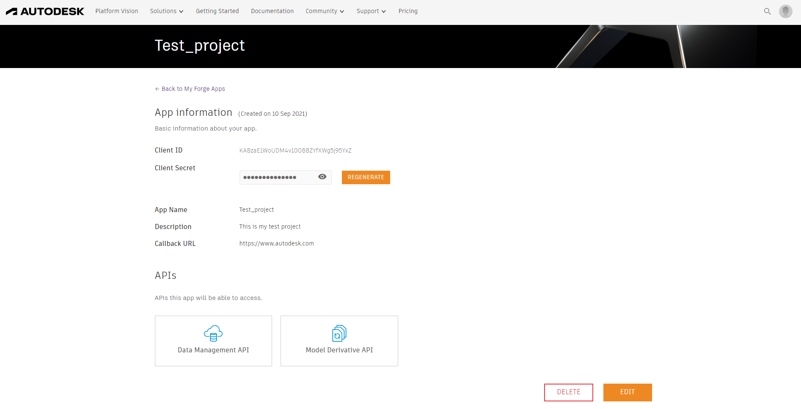

Рис. 1 Созданный проект на сайте Autodesk Forge

Основными API модулями были выбраны Data Management и Model Derivative.

Модуль Data Management API отвечает за доступ к данным из таких BIM 360 Team, Fusion Team, BIM 360 Docs, A360 Personal и т.д.

Модуль Model Derivative позволяет пользователям представлять и делиться своими проектами в различных форматах, а также извлекать ценные метаданные.

API предлагает следующие функции:

* Переводите проекты в формат SVF / SVF2 для рендеринга в Forge Viewer.
* Извлеките метаданные дизайна и интегрируйте их в свое приложение. Включая деревья иерархии объектов, виды модели и свойства объекта, такие как материалы, плотность, объем и т. Д.
* Извлеките выбранные части дизайна и экспортируйте набор геометрических фигур в формат OBJ.
* Создавайте миниатюры разного размера из файлов дизайна.
* Переводите проекты в разные форматы, такие как STL и OBJ.

Также есть еще 7 API модулей Forge, но для создания обычного Viewer они были бы бесполезны.

Итоговым результатом стал проект, с помощью которого можно загружать с локального носителя 3D-модели формата STEP, STP, IPT и т.д., отображать данные модели в реальном времени в веб-браузере. Также данные 3D-модели можно осматривать, разносить детали, делать прозрачными выбранные детали, просматривать свойства модели и т.д.

При запуске проекта появляется веб-приложении, в котором отрисовывается дерево с 3D-моделями, проектами.

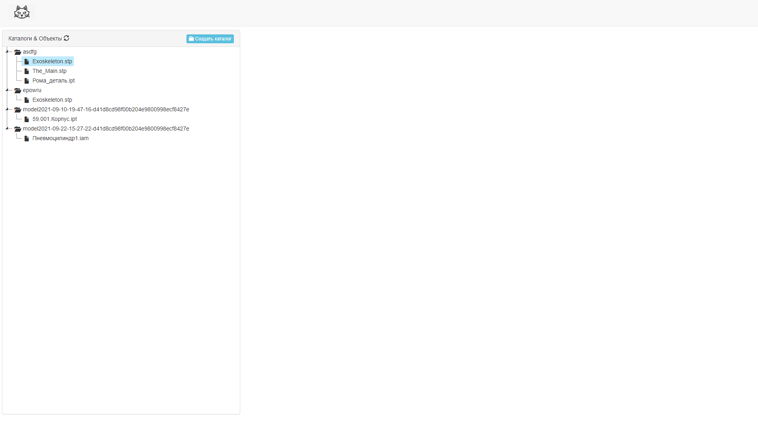

Рис. 2 Веб-приложение View Models

Для того чтобы создать новый каталог для будущих 3D-моделей, нужно нажать на кнопку «Создать каталог», ввести название каталога и нажать на кнопку создать.

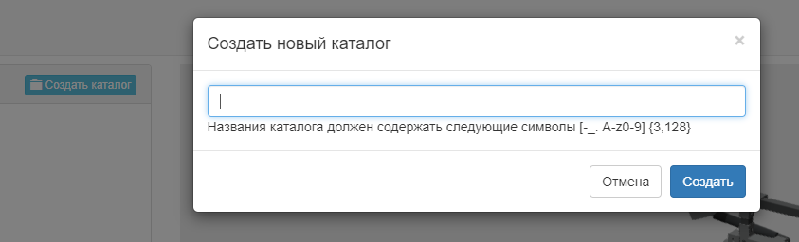

Рис. 3 Диалоговое окно «Создать новый каталог»

Далее, для того чтобы отобразить нашу модель в окне Viewer, нужно в дереве щелкнуть ЛКМ два раза по нужной модели. Есть несколько нюансов, IPT и BIM модели Viewer быстро отрисовывает, но вот модели формата STEP Viewer отрисовывает чуть дольше по времени. Это все связанно с тем, что программе нужно конвертировать модель формата STEP в формат BIM для корректного отображения.

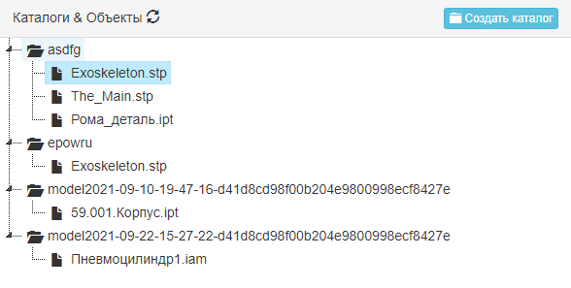

Рис. 4 Дерево каталогов и объектов

После того как мы открыли нашу модель в древе, справа нашей веб-страницы отобразилась модель.

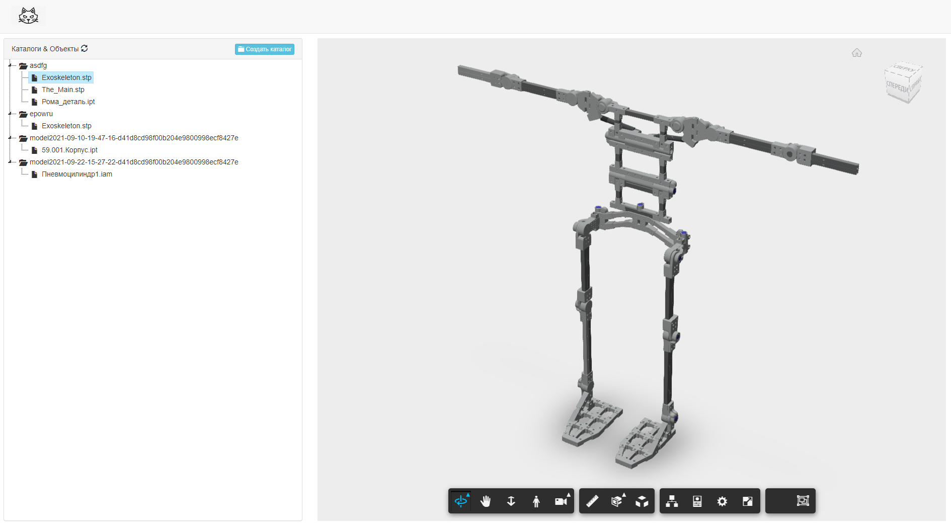

Рис. 5 Отображение модели в окне Viewer

В API Viewer есть несколько функциональных кнопок, с помощью которых можно вращать модель на 360 градусов, разносить детали, выделять массив деталей, изменить расположение камеры, фокусное расстояние, замерять расстояние между деталями, просматривать свойство детали и разворачивать Viewer на полный экран. Ниже представлен пример с разносом деталей 3D-модели экзоскелета.

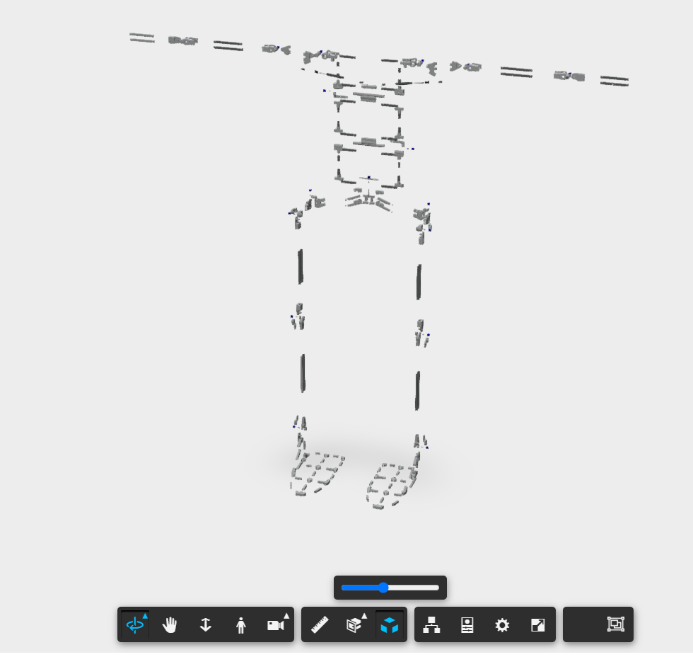

Рис. 7 Разнос 3D-модели экзоскелета

# ЗАКЛЮЧЕНИЕ

В заключении, хотелось бы отметить, что разработанный проект ляжет в основу создания цифрового двойника экзоскелета на основе API Forge. Также большая часть найденного материала пригодится для доработки 3D-модели экзоскелета.

# БИБЛИОГРАФИЧЕСКИЙ СПИСОК

Официальный сайт Autodesk Forge с туториалами [Электронный ресурс]. – Электрон. дан. – URL: <https://forge.autodesk.com/developer/getting-started>

Образовательный курс по Autodesk Forge [Электронный ресурс]. – Электрон. дан. – URL: <https://www.youtube.com/playlist?list=PLO7KUCpJ1y1elroVQ-jd3yp7UflEeO055>

Сообщество программистов Autodesk в СНГ [Электронный ресурс]. – Электрон. дан. – URL: <https://adn-cis.org/forum/>

Образовательный курс по платформе Autodesk Forge [Электронный ресурс]. - Режим доступа: <https://learnforgeru.netlify.app/#/?id=learn-autodesk-forge>

GITHUB Forge Platform [Электронный ресурс]. – Электрон. дан. – URL: <https://github.com/Autodesk-Forge>

Webinar: How to use Forge Viewer [Электронный ресурс]. – Электрон. дан. – URL: <https://www.youtube.com/watch?v=vJxyTm5k4Sg>

Ссылка на git репозиторий [Электронный ресурс]. – Электрон. дан. – URL: <https://github.com/RaNSiD18/PD-IP_2021>

Ссылка на облако с материалами [Электронный ресурс]. – Электрон. дан. – URL: <https://drive.google.com/drive/folders/1M3oPxa_WEwJfloJ8VyzAmegSurrOa-LT?usp=sharing>